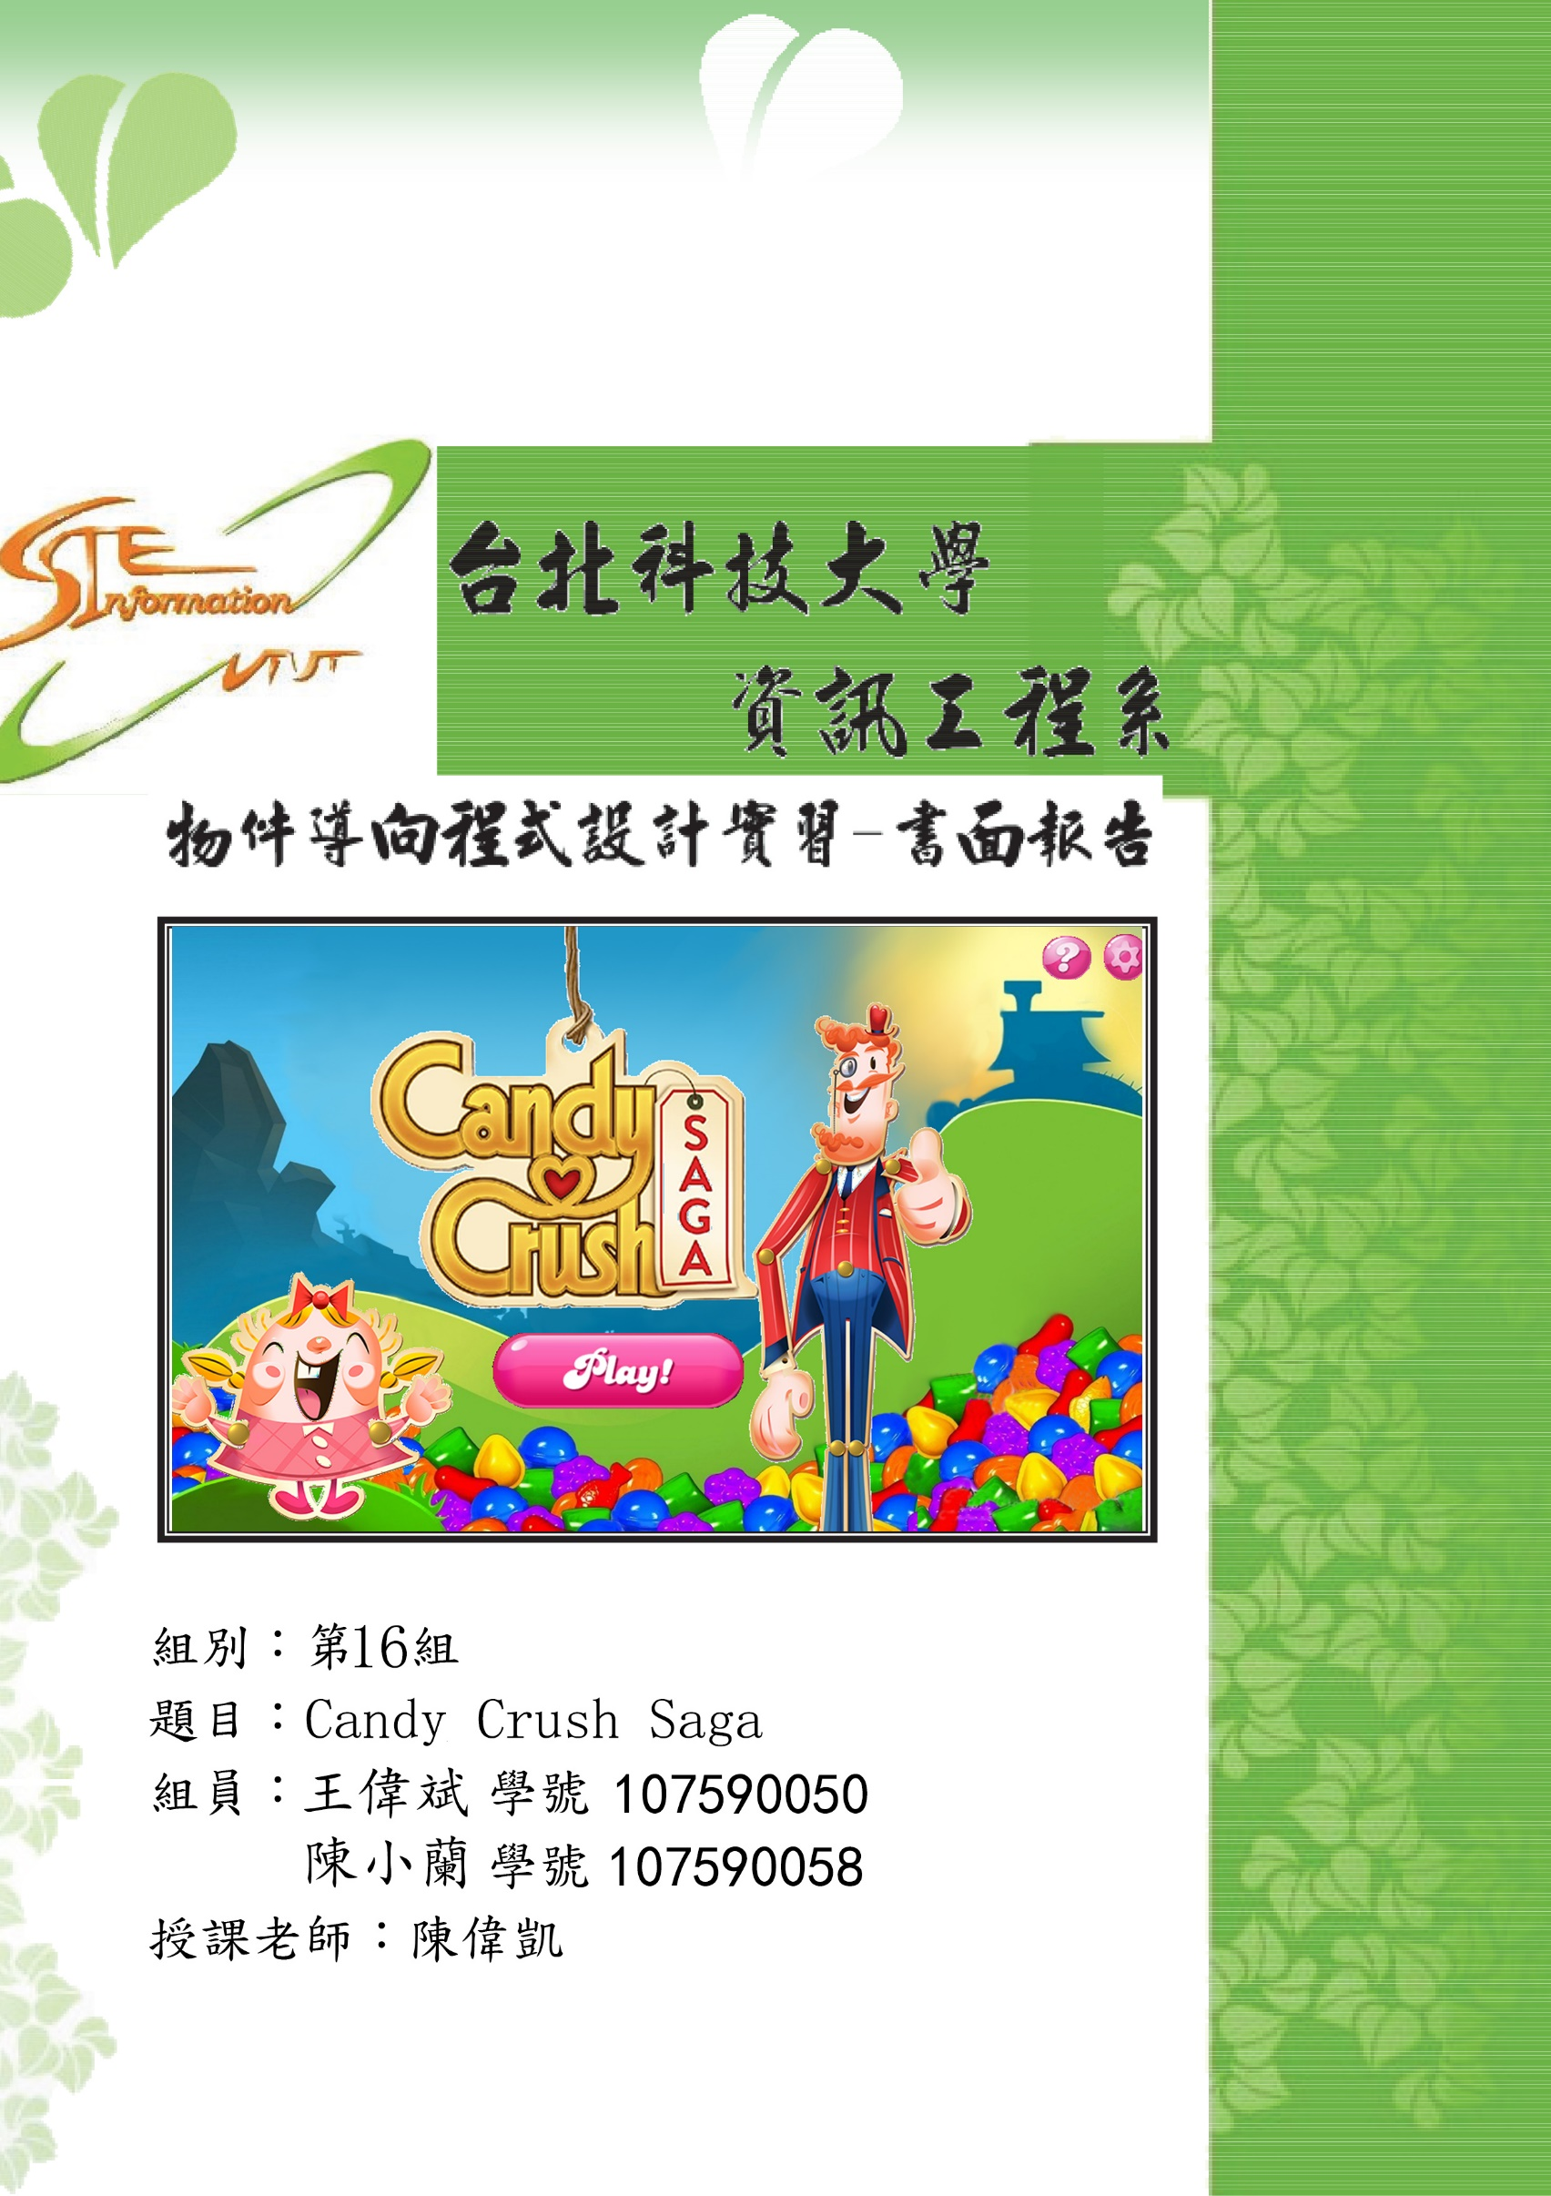

台

北

科

大

資

工

系

2

0

2

0

年

物

件

導

向

程

式

設

計

實

習

報

告

第

16

組

題

目

Candy Crush Saga

**目錄**

1. 簡介

1. 動機：說明選擇這個遊戲的動機

2. 分工：說明同組兩人的分工方式。

1. 遊戲介紹

1. 遊戲說明

2. 遊戲圖形

3. 遊戲音效

1. 程式設計

1. 程式架構

2. 程式類別

3. 程式技術

1. 結語

1. 問題及解決方法

2. 時間表

3. 貢獻比例

4. 自我檢核表

5. 收獲

6. 心得、感想

7. 對於本課程的建議

1. 附錄

**簡介**

動機：

全球類似於寶石方塊的游戲可説是相當的多，但糖果傳奇(Candy Crush Saga) 這款游戲有種神奇的魔力，他用鮮艷的顔色、精緻的特效，剛推出一個月就吸引了超過一千萬名用戶下載。

考慮到我們兩位組員的生活情況，平時比較少時間接觸故事性、RPG或者是玩法複雜需要很多時間來玩的游戲。這款游戲比起很多流行的小游戲，這款游戲基本玩法的演算相較簡單，實作出來所需的時間較爲彈性，可以根據我們擁有的時間來決定擴充多少種游戲玩法和特效。

分工：

王偉斌 - 游戲中陣列的運算

陳小蘭 – 什麽都沒做